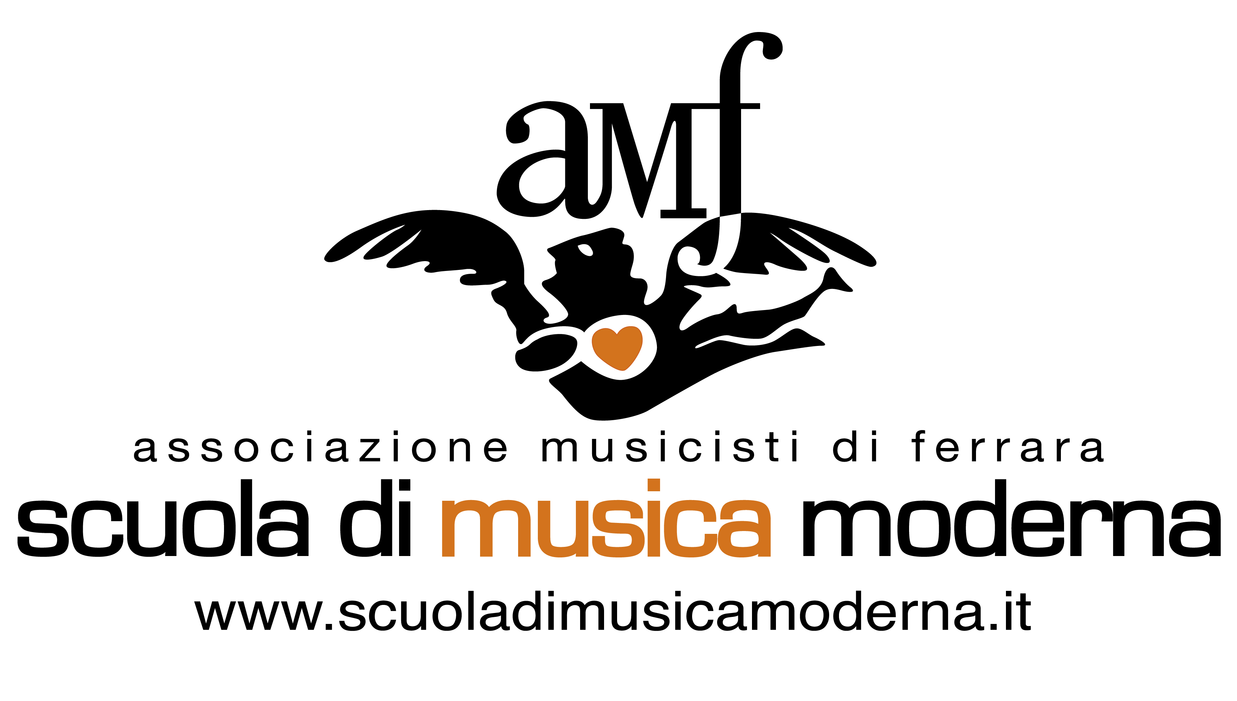
CONCERTO FINALE
allievi SCUOLA DI MUSICA MODERNA - AMF
Piazza Castello - Mercoledì 27 Giugno ore 20,30

AMF BAND 1
1. KIND FOLK (K. Wheeler)
corno: Andrea Anzola
sax soprano: Stefano Mandrioli
chitarra elettrica: Agostino Mazziotti
tastiera: Corrado Calessi
basso: Davide Macchi
batteria: Massimo Minichiello
voce: Silvia Cariani

2. JE SO' PAZZO (Pino Daniele)
voce: Denis Grechi
chitarra elettrica: Gianluca Virdis
tastiera: Emanuele Fava
clavietta: Anna Bergamini
basso: Edoardo Stefanelli
batteria: Stefano Guarisco

3. YOU GOT IT (Roy Orbison)
voce: Elia Secchiero
cori: Chiara Bovi
chitarra elettrica: Max Fiocchi, Isa Longhi
chitarra acustica: Eleonora Bianchi
tastiera: Enrico Beccati
basso: Antonio Trentini
batteria: Stefano Guarisco

4. SULTANS OF SWING (Knopfler)
voce: Denis Grechi
chitarra elettrica: Nicolò Furicchia, Davide Cardi
basso: Antonio Trentini
batteria: Davide Canella

5. 4, 5 SECONDS (West/ McCartney)
voce: Silvia Angelini, Simona Spinella
chitarra: Roberto Baiocchi
tastiera: Veronica Cosua
basso: Edoardo Stefanelli
percussioni : Luca Greco, Luigi Magri

6. CAUSE WE'VE ENDED AS LOVERS (Wonder)
chitarra elettrica: Davide Cardi
tastiera: Eleonora Piana
basso: Antonio Trentini
batteria: Davide Canella

7. VACANZE ROMANE (Golzi, Marrale)
voce: Giulia Di Sarò
cori: Fabio Cugola, Marta Rosatti
fisarmonica: Riccardo Landi
pianoforte: Corrado Calessi

8. PAVANE ( Faurè – Arr. Anderson) flauto traverso: Stefano Poletti chitarra: Claudio Cedroni, Olivia Santimone

9. IT AIN'T EASY (Ricky Fantè)
voce: Federico Grazzi, Riccardo Righi
chitarra elettrica: Lorenzo Marzocchi
tastiera: Vittoria Gualandi
pianoforte: Arianna Ghidoli
basso: Edoardo Stefanelli
batteria: Stefano Guarisco

10. CAN I BE HIM (James Arthur)
voce: Francesco D' Isita, Niccolò Maccaferri
chitarra : Marco Alberghini
basso: Edoardo Stefanelli
batteria: Gianluca Preti

11. YOU ARE THE REASON (Calum Scott)
voce: Martina Tartari, Giacomo Scaglianti
piano: Arianna Ghidoli
tastiera: Eleonora Piana
chitarra acustica: Vadim Cebotari
basso: Edoardo Stefanelli
batteria: Gianluca Preti

12. ANTHEM (Larry Carlton)
chitarra elettrica: Badi Assaf, Stefano Calzolari
tastiera: Nicholas Chieregatti
basso: Antonio Trentini
batteria: Matteo Morini

13. THE TROOPER (Dikinson-Marrey)
voce: Erika Corradi
chitarra elettrica: Gianluca Virdis, Lorenzo Marzocchi
basso: Luca Spettoli
batteria: Matteo Morini

AMF CORO
14. TIME AFTER TIME ( C.Lauper)
15. FAITH (S.Wonder)
basso: Michele Dalla Magnana
batteria: Davide Canella
percussioni: Doriano Cervi
chitarra elettrica: Flavio Rossi, Lorenzo Marzocchi
tastiera: Emanuele Fava
tromba: Maurizio Marchetti, Riccardo Baldrati
trombone: Giorgio Rosso
saxofono contralto: Stefania Bindini, Giovanni Remondi, Roberto Rubini

CONSEGNA BORSE DI STUDIO & OSPITI

AMF BRASS BAND
16. SONG FOR ELENA (E.Morricone - arr. C.Castellari)
17. LA DOLCE VITA (N.Rota - arr. C.Castellari)
flauto traverso: Alessio Boarini, Biancamaria Di Domenico, Guido Zavattini
clarinetto: Chiara Turbinati, Francesco Antolini, Arturo Namari
sax contralto : Stefania Bindini, Gianluca Fogli, Riccardo Gecchèle, Marco Mingardi,
Giovanni Remondi , Roberto Rubini, Lisa Sacchetti Simona Squarzoni,
Nicholas Torreggiani
sax tenore: Luca Pertili, Marco Valentini
tromba: Riccardo Baldrati,
trombone : Giorgio Rosso
chitarra elettrica: Roberto Baiocchi
tastiera: Francesco Dal Passo, Giovanni Ferrari
basso: Enrico Trevisani
batteria: Stefano Guarisco

AMF BAND 2
18. TEACH ME TONIGHT (G. de Paul)
19. THE LADY IS A TRAMP (R.Rodgers – L.Hart)
sax alto: Simona Squarzoni, Marco Scaglianti
sax tenore: Stefano Tartari, Marco Valentini
sax baritono: Stefano Mandrioli
clarinetto: Chiara Turbinati
tromba: Maurizio Marchetti
trombone: Giorgio Rosso
tastiera: Federico Marchetti, Enrico Samaritani
chitarra: Paolo Scarpante
contrabbasso: Roberto Morandi
batteria: Stefano Guarisco
voce: Erika Corradi

20. FANFARRA (S.Mendez)
voce: Vittoria Gualandi, Francesca Marchetti, Olivia Santimone, Ambra Bianchi
percussioni: Luca Greco, Dario stasi, Luigi Magri, Daniela Uccellatori, Sara Martini
Giuliano Mascellani, Francesco Rutigliano, Doriano Cervi, Roberto Scaglianti
Pierpaolo Namari
batteria: Stefano Guarisco

21. MY OLD KENTUCKY HOME (S.Foster) voce: Sofia Bianchi mandolino: Luca Boaretti
banjo: Mattia Montanari chitarra acustica: Gianluca Fazzari, Marcello Vescovi basso acustico: Davide Zabbari

22. JACK AT THE WOOD ( Traditional) banjo: Luca Boaretti chitarra acustica: Marco Alberghini basso acustico: Davide Zabbari
AMF BARBERSHOP: In collaborazione con Ferrara Barbershop Quartet: Michele Semenza, Francesco Bighi, Leonardo Scarpante, Domenico Urbinati
23. SWEET AND LOVELY “That's what You Are to Me” (Norman Starks -Arr.Mac Huff)
Tenor: Vittoria Gualandi, Francesca Marchetti
Lead: Odil Monica Braiati, Olivia Santimone
Baritone: Vadim Cebotan
Basso: Marco Scabbia

24. DOLCENERA (F. De Andrè)
voce e chitarra acustica: Edoardo Giberti
chitarra acustica: Olivia Santimone
cori: Carola Bertaglia, Giulia Di Sarò
fisarmonica: Riccardo Landi

25. ALWAYS WITH ME, ALWAYS WITH YOU (Satriani)
chitarra: Lorenzo Marzocchi, Gianluca Virdis
basso: Luca Spettoli
batteria: Matteo Morini

26. YOU SHOOK ME ALL NIGHT LONG (Young, Johnson, Young)
voce: Chiara Bovi
cori: Erika Corradi
chitarra elettrica: Emanuele Berro, Davide Ferri
basso: Antonio Trentini
batteria: Luca Serafini

27. WHILE MY GUITAR GENTLY WEEPS (G.Harrison)
voci: Edoardo Giberti, Olivia Santimone
tastiera: Anna Bergamini
chitarra elettrica: Edoardo Giberti, Olivia Santimone
basso: Antonio Trentini
batteria: Stefano Guarisco

28. COLD DUCK TIME (Harris)
chitarra: Stefano Calzolari , Badi Assaf
tastiera: Michele Andreoni
basso: Antonio Trentini
batteria: Matteo Morini

SAGGIO DELLE CLASSI DI:
CANTO MODERNO Viviana Corrieri - Rossella Graziani
CHITARRA ROCK ,BLUES, JAZZ Roberto Formignani - Roberto Poltronieri- Lorenzo Pieragnoli
FLAUTO, PROPEDEUTICA STRUMENTALE / VOCALE PER BAMBINI, RITMìA Ambra Bianchi
BASSO ELETTRICO Andrea Taravelli - Roberto Poltronieri
PIANOFORTE CLASSICO, JAZZ, POP, ROCK & TASTIERE Ludovico Bignardi - Corrado Calessi - Alessandra Gavagni - Massimo Mantovani - Riccardo Scandiani
BATTERIA Lele Barbieri – Daniele Tedeschi
SAXOFONO e CLARINETTO Stefania Bindini
SAX e IMPROVVISAZIONE JAZZ Federico Benedetti
TROMBA E TROMBONE Riccardo Baldrati
VIOLINO e VIOLA Julie Shepherd
FISARMONICA Ludovico Bignardi
BANJO, PEDAL STEEL, CHITARRA FINGER PICKING, CONTRABBASSO Roberto Poltronieri
PERCUSSIONI Flavio Piscopo
COMPOSIZIONE MODERNA Corrado Calessi

